República Bolivariana de Venezuela

Universidad Simón Bolívar

CI3715 Ingeniería de Software I

**TAREA 1**

**BASE DE DATOS PARA INNOVA**

Sección 2 - Kristoffer Pantic

**INTEGRANTES**

Gustavo El Khoury 10-10226

Rebeca Machado 10-10406

Sartenejas, mayo de 2013

**TABLA DE CONTENIDOS**

1. Introducción............................................................................................1
2. Diagrama Entidad-Relación.....................................................................2
3. Traducción al modelo relacional.............................................................3
4. Diccionario de datos................................................................................4
   1. Entidades......................................................................................4
   2. Interrelaciones..............................................................................6
   3. Notaciones y definiciones.............................................................7
5. Restricciones explícitas...........................................................................8
6. Restricciones de traducción....................................................................8
7. Conclusiones...........................................................................................9

**INTRODUCCIÓN**

Los sistemas de bases de datos han tenido gran inserción en las empresas de productos y servicios, desde los inicios del siglo XXI. Esto se debe principalmente a la propiedad de éstas de mantener un nivel de integridad en los datos, de forma que no existan incoherencias e inconsistencias que puedan afectar la calidad de la información que se almacena. Todo esto condicionado a un diseño apropiado de la base de datos, de forma que se adapte a las necesidades de la empresa, así como a líneas principales de diseño que garanticen eficiencia e integridad.

Retomando el tema de las empresas de productos y servicios, es posible observar que la noción de los servicios que ofrecen, puede llevarse a una serie de conceptos bastante generales. En lo particular, una fracción bastante grande de estas empresas en la actualidad, ofrece planes en modalidades de prepago y postpago, ofrecen sus servicios a través de productos comerciales que los usan y almacenan información de los consumos con propósitos de facturación. Este esquema puede adaptarse a una gran cantidad de empresas, con poco esfuerzo y algunas modificaciones a los nombres.

En esta entrega, se ofrece una visión idealizada de una empresa denominada INNOVA, que diseña bases de datos y se ha dado cuenta de este fenómeno. La compañía ha decidido tomar esto como una oportunidad de negocios, y ha decidido diseñar una base de datos con esta especie de generalización a gran escala. La idea es poder ofrecer esta idea a varias empresas, que usen la base de datos y la rellenen con su información.

Se pretende tomar la idea y diseñar un esquema Entidad-Interrelación Extendido (ER-E) que represente las ideas básicas, así como las restricciones que el modelo amerita. Además, se traducirá al Modelo Relacional, lo cual permitirá dar una visión más realista de la base de datos como tal. Se elaborarán scripts ejecutables en el manejador de bases de datos PostgreSQL 9.1, que logren implementar las tablas y los medios necesarios para mantener las restricciones (triggers y procedimientos). Esto con la idea de garantizar la integridad de los datos, como se comentó inicialmente.

Finalmente, se evaluarán los resultados y se ofrecerán conclusiones sobre la implementación de la base de datos. Esto con el propósito de obtener mejores versiones, de ser posible, en futuras iteraciones de este proyecto.

-1-

**DIAGRAMA ENTIDAD-RELACIÓN**

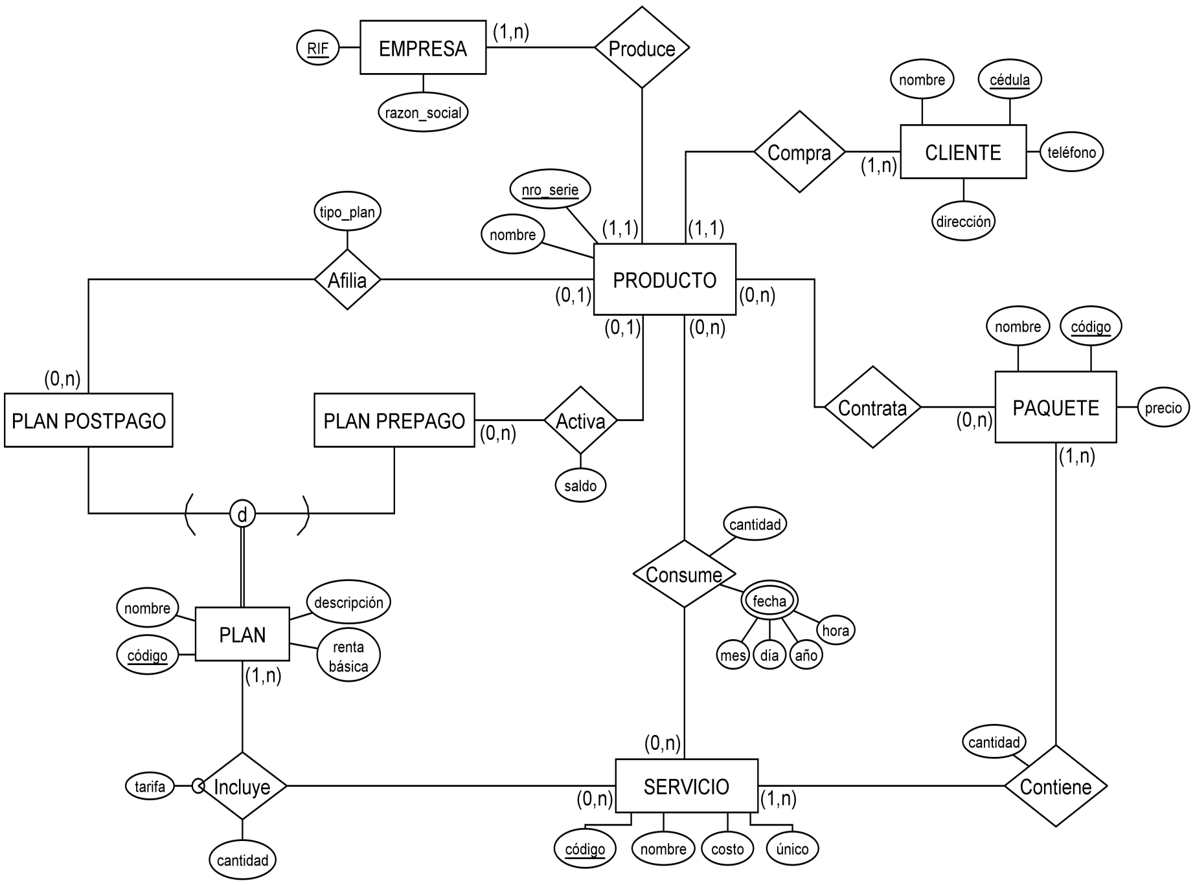

-2-